東日本大震災復興10年事業
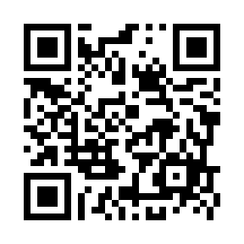
≪2024年度≫
【講演・パネルディスカッション等に関するアンケート】
QRコードからアンケート記入ができます。
ご協力をお願いいたします。
https://forms.gle/gDbCCAkHUzPrq41u5 こちらからも記入ができます

1. お名前 *（必須）:
2. ご勤務先:
3. メールアドレス *（必須）:
4. 技術士会会員又は非会員について（該当を〇で囲んでください）
① 日本技術士会 正会員 ② 日本技術士会 準会員 ③ 非会員

5. 今回の行事を知ったきっかけ *（必須）:(該当を〇で囲んでください）
① 技術士会地域本部等からのDM（ダイレクトメール）等による
② 技術士会のホームページ等による
③ 技術士会の会誌等による
④ その他:

6. 今回のイベントのご感想を200文字以内でお書きください *（必須）
7. 今後取上げて欲しいテーマがあればお書きください

ありがとうございました。
返送先：日本技術士会 東北本部 事務局
ＦＡＸ：022-723-3812
E-mail：tohokugijutushi@nifty.com

